附件1
企业报名方式
步骤一：扫描下方“中国石家庄人力资源服务产业园”公众号二维码，点击关注

步骤二：进入公众号，点击“e招暖春”中的“企业报名”，进入企业报名征集界面
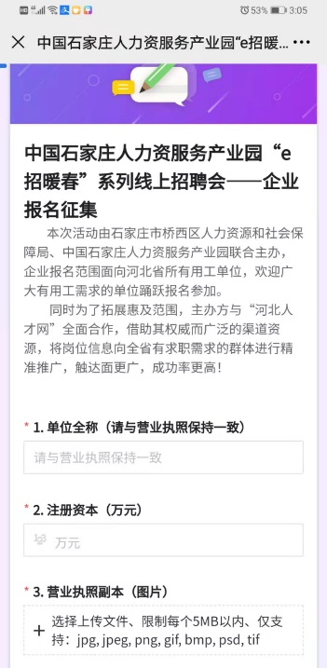
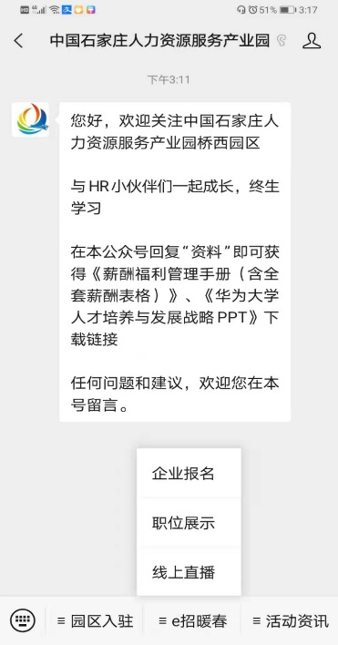

企业报名入口 企业报名征集界面

步骤三：按照报名表格中的内容填写相关信息即可

